**Embedded 2st Device Driver & Syscall**

**(설계 프로젝트 수행 결과)**

**과목명: 임베디드 시스템 프로그래밍**

**담당교수: 서강대학교 컴퓨터공학과 박 성 용**

**학번 및 이름: 20141500, 권태국**

**개발기간: 2017. 05. 10. -2017. 05. 10.**

**최 종 보 고 서**

**I. 개발 목표**

이 프로젝트에서 목표하는 개발 목표는 크게 3가지 이다. 첫째, fpga_fnd, fpga_led, fpga_dot, fpga_text_lcd의 device driver와 timer module을 포함한 한 개의 module을 구현한다. 둘째, parameter들을 받아서 하나의 변수로 만들어 return해주는 system call을 리눅스 커널 내에 추가한다. 셋째, 구현된 디바이스 드라이버와 system call을 이용하여 간단한 출력을 해주는 응용프로그램을 구현한다. 나는 이러한 3가지 개발 목표를 가지고 개발을 하였다.

**II. 개발 범위 및 내용**

**가. 개발 범위 및 개발 내용**

1. Device Driver 개발.

* 프로젝트 설명서에 설명된 대로 fpga_fnd, fpga_led, fpga_dot, fpga_text_lcd 디바이스들을 컨트롤한다.
* 주기적으로 특정 handler가 호출되는 타이머 기능을 구현한다.
* module내에서 dev_driver 디바이스를 register한다.
* 추가구현으로서 device의 file operations에 ioctl을 추가한다.

1. Linux Kernel에 System call 추가.

* 사용자로부터 시간간격, 횟수, 시작옵션을 전달 받아 이 것들을 특정한 포멧으로 변환하여 4바이트 스트림으로 반환하는 system call을 linux kernel에 추가한다.
* 사용자로부터 전달 받은 파라미터들의 유효성을 검사한다. (범위 체크등)

1. 구현된 device driver와 system call을 활용하는 예제 응용프로그램 제작.

* Device driver와 추가된 system call을 활용하는 예제 응용프로그램을 제작한다.
* 프로그램 파라미터에 따라 write을 사용할 수 도 있고 ioctl을 사용할 수 도 있다.

**III. 추진 일정 및 개발 방법**

- 자신들이 설정한 개발 목표를 달성하기 위한 개발 일정을 설정하고, 각 요소 문제를 해결하기 위해서 어떤 방법을 사용할 지 기술할 것. 또한 각 연구원의 역할을 분명히 기술할 것.

**가. 추진 일정**

**5/10 : 설계 및 구현.**

**나. 개발 방법**

위 개발 내용에 해당하는 프로그램을 개발하기 위해서 아래와 같이 개발 방법을 습득 및 적용했다.

1. Device Driver 개발.

* 프로젝트 설명서에 설명된 대로 fpga_fnd, fpga_led, fpga_dot, fpga_text_lcd 디바이스들을 컨트롤한다.
* 프로젝트 설명서와 함께 첨부된 기존의 개별 device driver 코드를 참고하였다.
* 주기적으로 특정 handler가 호출되는 타이머 기능을 구현한다.
* 실습 5주차에서 했던 timer 실습의 내용을 참고하였다.
* module내에서 dev_driver 디바이스를 register한다.
* 실습 4주차를 참고하였다.
* 추가구현으로서 device의 file operations에 ioctl을 추가한다.
* <http://opensourceforu.com/2011/08/io-control-in-linux/> 를 참고하였다.

1. Linux Kernel에 System call 추가.

* 사용자로부터 시간간격, 횟수, 시작옵션을 전달 받아 이 것들을 특정한 포멧으로 변환하여 4바이트 스트림으로 반환하는 system call을 linux kernel에 추가한다.
* 실습 4주차를 참고하였다.
* 사용자로부터 전달 받은 파라미터들의 유효성을 검사한다. (범위 체크등)
* 별다른 참고 사항이 없다.

1. 구현된 device driver와 system call을 활용하는 예제 응용프로그램 제작.

* Device driver와 추가된 system call을 활용하는 예제 응용프로그램을 제작한다.
* 프로젝트 설명서와 함께 첨부된 기존의 개별 device driver를 test하는 코드와 실습 4주차의 system call 테스트 코드를 참고하였다.
* 프로그램 파라미터에 따라 write을 사용할 수 도 있고 ioctl을 사용할 수 도 있다.
* 별다른 참고 사항이 없다.

**IV. 연구 결과**

- 최종 연구 개발 결과를 자유롭게 기술할 것.

**1. 합성 내용:**

아래에 제작 내용을 참고.

**2. 제작 내용:**

1. Device Driver 개발.

* 프로젝트 설명서에 설명된 대로 fpga_fnd, fpga_led, fpga_dot, fpga_text_lcd 디바이스들을 컨트롤한다.



위는 fpga_led를 컨트롤하는 부분이다.

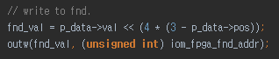

위는 fpga_fnd를 컨트롤하는 부분이다.

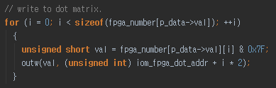

위는 fpga_dot을 컨트롤하는 부분이다.

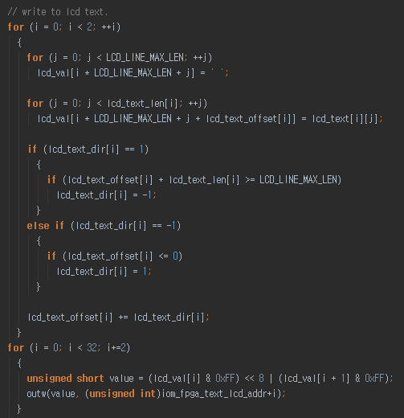

위는 fpga_text_lcd를 컨트롤하는 부분이다.

* 주기적으로 특정 handler가 호출되는 타이머 기능을 구현한다.

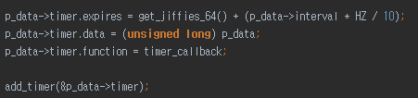

나는 위와 같이 리눅스 커널에서 제공하는 타이머를 활용하여 주기적으로 특정 callback이 호출되도록 하였다. 그리고 이 callback에서 fpga_* 디바이스들을 컨트롤하도록 하였다. 이와 같이 타이머를 사용할 경우, 주의할 점이 몇 가지 있는데, 모듈이 해제될 때 타이머를 해제하는 것과, 새롭게 write나 ioctl이 수행 될 때 기존의 타이머를 해제하는 것이다. 따라서 나는 이러한 부분도 처리도 수행하였다.

* module내에서 dev_driver 디바이스를 register한다.

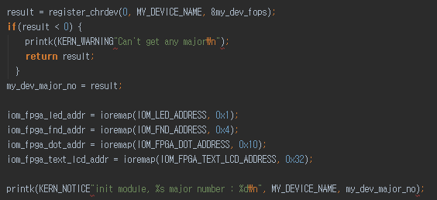

나는 위와 같이 module이 초기화 될 때 character device를 등록한다. 나는 하드코딩된 device major number를 사용하지 않고, 시스템이 자동으로 할당해주는 major number를 사용하도록 코드를 작성하였다. 그리고 이 major number를 출력함으로서 사용자가 mknod를 할 수 있도록 하였다.



* 추가구현으로서 device의 file operations에 ioctl을 추가한다.

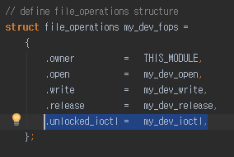

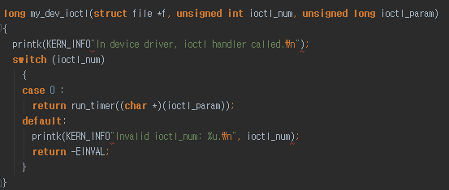

나는 프로젝트 설명서에서 제안된 추가구현으로서 ioctl을 통해 사용자가 device driver의 기능을 수행할 수 있도록 하였다.

1. Linux Kernel에 System call 추가.

* 사용자로부터 시간간격, 횟수, 시작옵션을 전달 받아 이 것들을 특정한 포멧으로 변환하여 4바이트 스트림으로 반환하는 system call을 linux kernel에 추가한다.

이 작업을 위해서 수정한 커널 소스는 아래와 같다.

1. arch/arm/include/asm/unistd.h
2. arch/arm/kernel/calls.S
3. include/linux/syscalls.h
4. kernel/homework2.c
5. kernel/Makefile

* 사용자로부터 전달 받은 파라미터들의 유효성을 검사한다. (범위 체크등)

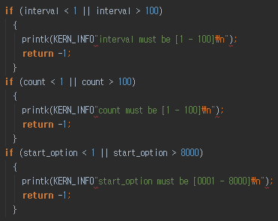

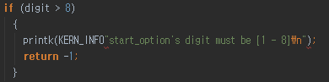

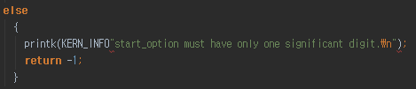

시스템 콜 구현체의 곳곳에 파라미터의 유효성을 검사하는 부분을 넣었다.

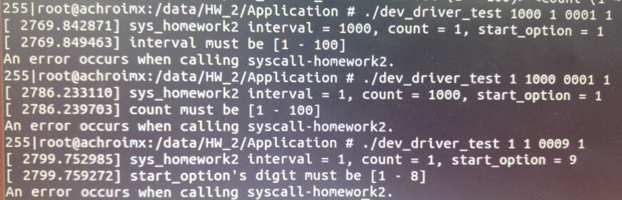

1. 구현된 device driver와 system call을 활용하는 예제 응용프로그램 제작.

* Device driver와 추가된 system call을 활용하는 예제 응용프로그램을 제작한다.

제작하였다.

* 프로그램 파라미터에 따라 write을 사용할 수 도 있고 ioctl을 사용할 수 도 있다.

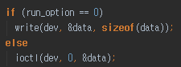

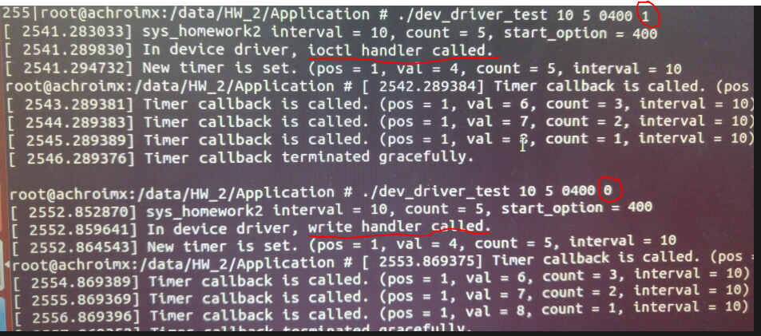

**3. 시험 및 평가 내용:**

평가방법은 프로젝트 설명서에 나와있는 흐름대로 평가하면 된다.

여러 가지 테스트를 진행함으로써 보건 및 안정, 내구성을 향상 시켰다.

**V. 기타**

**1.** **연구 조원 기여도**:

나 혼자 했다.

권태국 : 100%

**2.** 기타 본 설계 프로젝트를 수행하면서 느낀 점을 요약하여 기술하라. 내용은 어떤 것이든 상관이 없으며, 본 프로젝트에 대한 문제점 제시 및 제안을 포함하여 자유롭게 기술할 것.

참 재미있었다.